 |  |  | 
Vous venez aujourd'hui au Centre des
Finances Publiques de Nice Cadéï pour un règlement ou pour un renseignement…

Nous tenons à vous alerter sur les conséquences des choix politiques actuels qui sacrifient une administration et un service public.

USAGERS de Nice,
VOTRE SERVICE PUBLIC EST EN DANGER !!!

Aujourd'hui, le service qui vous est rendu est en danger au motif de la réduction de la dépense publique, alors que la fraude fiscale est estimée à 60 / 80 milliards d'euros par an et que l'optimisation fiscale ne s'est jamais aussi bien portée !!

Cela se traduit dans notre administration par une volonté assumée de « désintoxiquer » l'usager du guichet et par des suppressions d'effectifs en inadéquation totale avec vos besoins !
Savez-vous que demain, vous risquez de trouver porte close ou de ne plus pouvoir déclarer ou régler vos impôts avec le moyen de votre convenance ?


EN DANGER DE MORT !

Aujourd'hui, après 20 ans de restructurations, le nombre de trésoreries de proximité est en chute libre : -35 % entre 1998 et 2014 !. Après la fermeture de la trésorerie de Vallauris, c'est celle de Mougins qui est programmée. L'enregistrement a été regroupé, et demain ce sont les Services de Publicité Foncière et le Cadastre qui sont menacés.

Aujourd'hui, faute de personnel, les horaires d'ouvertures se restreignent de manière drastique : le Centre des Finances Publiques de Nice Cadéï est désormais fermé au public les mercredi et vendredi après-midi.

Aujourd'hui, vous avez des difficultés à nous joindre par téléphone. Vous êtes confrontés à une écoute et une disponibilité en chute libre. Lorsque vous téléphonez à Nice, vous êtes renvoyés sur la plate-forme téléphonique de Carcassone (par un numéro payant !) … alors que vous avez besoin d'un conseil de proximité.

Demain, vous ne pourrez plus venir rencontrer un agent des finances publiques librement pendant les heures d'ouverture. Vous devrez prendre obligatoirement un rendez-vous par internet pour tout renseignement.

Demain, la loi vous obligera à régler par voie dématérialisée tous les impôts… (exit chèques, carte bancaire, TIP…), et vous devrez faire obligatoirement votre déclaration d’impôt via internet, et ce quels que soient vos revenus.

Le 1er septembre 2018, ce sont encore 51 emplois qui sont supprimés dans les Alpes-Maritimes, sur les plus de 1 600 au niveau national. Depuis 2002, la Direction Générale des Finances Publiques a perdu plus de 37 000 emplois et depuis 2011 ce sont plus de 500 emplois qui ont disparus dans les Alpes-Maritimes ! La facture est lourde, tant en terme de détérioration de la qualité du service rendu qu’en terme de conditions de vie au travail des personnels.
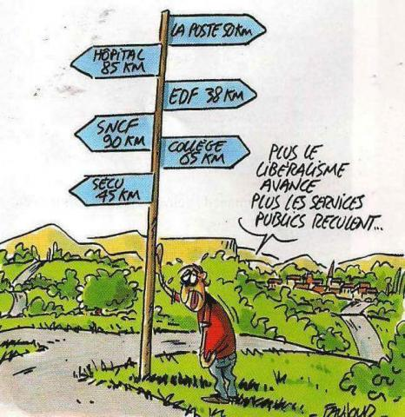

Pour les agents des Finances Publiques, être proche des usagers et assurer l'ensemble de nos missions de façon pleine et entière, doivent être les seuls objectifs d'une administration digne de ce nom. Comment vous rendre un service efficace, de qualité et dans des délais convenables dans ces conditions ?

Cela ne correspond pas à notre vision d'une administration de qualité. Mettre en avant la dématérialisation comme vecteur unique d'une meilleure efficacité n'est pas la bonne approche.


Le service public moderne de la DGFiP passe certes par une évolution vers le numérique, mais cette offre doit rester un choix pour l'usager. Elle ne dispense en aucun cas l'administration de laisser à disposition des services de proximité, meilleurs outils de l'efficacité et d'une écoute attentive aux demandes du public et des agents.

